Lietuvos romų
socialinis demografinis portretas:
ką atskleidžia 2021 metų gyventojų surašymas?

Lietuvos socialinių mokslų centro, Sociologijos institutas
Autorius: dr. Daumantas Stumbrys
Vilnius 2022
Turinys

Įvadas 3
Tyrimo duomenys ir metodai 4
Tyrimo rezultatai 5
1. Lietuvos gyventojų tautinė sudėtis 5
2. Gyventojų sudėtis pagal lytį ir amžių 6
3. Romai ir lietuviai pagal gimimo vietą ir gyvenamąją vietą 9
4. Romai ir lietuviai pagal santuokinį statusą 11
5. Romai ir lietuviai pagal išsilavinimą Lietuvoje 12
6. Romai ir lietuviai pagal ekonominio aktyvumo statusą 13
7. Romų ir lietuvių tautybės moterys pagal pagimdytų vaikų skaičių 15
8. Romai ir lietuviai pagal namų ūkių tipą 15
9. Patogumai romų ir lietuvių būstuose 16
Apibendrinimas ir išvados 18
Literatūra 19
Šaltiniai 19
Padėka 19
Priedai 20

Įvadas
Remiantis Lietuvos gyventojų surašymo duomenimis Lietuvoje 2021 m. sausio 1 d. gyveno šiandien gyvena apie 2251 romų tautybės gyventojas ir tai sudarė apie 0,08 proc. visų Lietuvos gyventojų. Romų tautinė bendrija Lietuvoje gyvena nuo senų laikų, tačiau patikimų ir tikslių duomenų apie romų tautybės gyventojų socialinę demografinę struktūrą trūksta. Šio darbo tikslas – atlikti Lietuvos romų demografinių struktūrų analizę, remiantis 2021 m. Lietuvos gyventojų surašymo (momentinės stebėsenos) duomenimis. Šis tyrimas yra pirmasis individualaus lygmens duomenimis pagrįstas darbas apie Lietuvos romų socialinę demografinę struktūrą. Tyrime nagrinėjama Lietuvos romų gyventojų struktūra pagal lytį, amžių, gyvenamąją vietovę, savivaldybę, gimimo vietą, santuokinį statusą, ekonominį aktyvumą, išsilavinimą. Pateikiama informacija apie romų gyvenimo sąlygas. Gauti duomenis gretinami su lietuvių bei kitų Lietuvoje gyvenančių tautinių bendrijų demografiniais duomenimis.

Gyventojų romų socialinės demografinės struktūros analizė atlikta įgyvendinant mokslinį tyrimą (ilgalaikę programą) „Socialiniai iššūkiai gerovės visuomenei technologinės ir demografinės kaitos kontekste“, kurios vienas iš uždavinių – analizuoti demografinių procesų ir struktūrų pokyčius. Analizė atlikta vykdant Tautinių mažumų departamentas prie Lietuvos Respublikos Vyriausybės ir Lietuvos socialinių mokslų centro Sociologijos instituto sutartį. Tautinių mažumų departamentas prie Lietuvos Respublikos Vyriausybės, įgyvendindamas Romų integracijos į Lietuvos visuomenę priemonių plano 2022–2023 m., patvirtinto Tautinių mažumų departamento prie Lietuvos Respublikos Vyriausybės direktorės Vidos Montvydaitės 2022-07-01 įsakymu Nr. ĮV-33, buvo numatęs atlikti gyventojų surašymo duomenų analizę apie romų padėtį Lietuvoje (priemonę Nr. 1.1.6.).

Tyrimo duomenys ir metodai
Duomenys
Tyrime naudoti 2021 m. Lietuvos gyventojų surašymo duomenys. Tiriamoji visuma – Lietuvos Respublikos nuolatiniai gyventojai, namų ūkiai, šeimos ir būstai (LSD 2020). Tyrimo duomenų šaltinis – Lietuvos statistikos departamentas. Mokslinio tyrimo ir pateiktos analizės rezultatai ir išvados yra ataskaitos autoriaus, o ne Lietuvos statistikos departamento. Tyrimo duomenų masyvą sudaro 2810761 unikalus įrašas, turintis po 30 kintamųjų. Darbo pabaigoje esančiame priede Nr. 1 pateikti 2021 metų Lietuvos gyventojų surašymo kintamieji ir jų kategorijos. Jais remiantis ir atlikta 2021 m. gyventojų surašymo duomenų apie romų padėtį Lietuvoje analizė. Surašymo tikslas – nustatyti Lietuvos Respublikos nuolatinių gyventojų skaičių ir jų pasiskirstymą pagal regionus, apskritis ir savivaldybes, seniūnijas, gyvenamąsias vietoves, miestų dalis ir kitas mažas teritorijas, gyventojų demografinę, socialinę-ekonominę sudėtį, parengti ir paskelbti išsamią statistinę informaciją apie šeimų ir namų ūkių skaičių, jų sudėtį ir dydį, apie būstų skaičių ir jų kokybę (LSD 2020). Plačiau Lietuvos gyventojų surašymo metodiką aprašyta dokumente „Lietuvos Respublikos 2021 metų gyventojų ir būstų visuotinio surašymo metodika“ (LSD 2020).

Metodai
Visi skaičiavimai atlikti IBM SPSS programiniu paketu. Tyrime naudoti aprašomosios statistikos metodai. Tyrimas atliktas vadovaujantis Demografinių tyrimų ir ekspertizių centro 2022 m. parengta „Gyventojų surašymo duomenų apie romų padėti Lietuvoje tyrimų metodologija“ (DTEC 2022).

Tyrime naudoti aprašomosios statistikos metodai. Šie metodai, skirti duomenų sisteminimui ir grafiniam vaizdavimui, leido statistiškai patikimai įvertinti tiriamos gyventojų grupių struktūrų skirtumus nuo likusios populiacijos dalies arba nuo gyventojų grupių (Čekanavičius ir Murauskas, 2006). Vienas pagrindinių demografinių metodų naudotų šiame tyrime nagrinėjant demografinius duomenis buvo dažnių lentelės.

Tyrimo rezultatai

1. Lietuvos gyventojų tautinė sudėtis
Gyventojų registro surašymo apskaitos datą (2021 m. sausio 1 d.) buvo atrinktas realus asmuo, turintis asmens kodą, suteiktą Lietuvos Respublikoje, ir nedeklaravęs išvykimo į užsienį bei jo duomenys: lytis, gimimo data ir vieta, pilietybė, teisinė santuokinė padėtis, pirmosios santuokos įregistravimo data, moters pirmo vaiko gimdymo metai, deklaruota gyvenamoji vieta, atvykimo į gyvenamąją vietą ir išvykimo iš jos datos, tėvų, vaikų ir sutuoktinių asmens kodai, tautybė, asmens dokumento duomenys (rūšis) ir suformuojamas gyventojų duomenų rinkinys (LSD 2020). Remiantis Lietuvos gyventojų surašymo duomenimis 2021 m. sausio 1 d. Lietuvoje gyveno 2810761 gyventojas. Iš jų 84,6 proc. buvo lietuviai, 6,5 proc. – lenkai, 5,0 proc. – rusai. Romų tautybės gyventojų buvo 2251 arba 0,08 proc. Tautybės duomenų nebuvo apie 1,8 proc. įrašų. Detalūs duomenys apie Lietuvos gyventojų tautinę sudėti pateikti 1 pav.

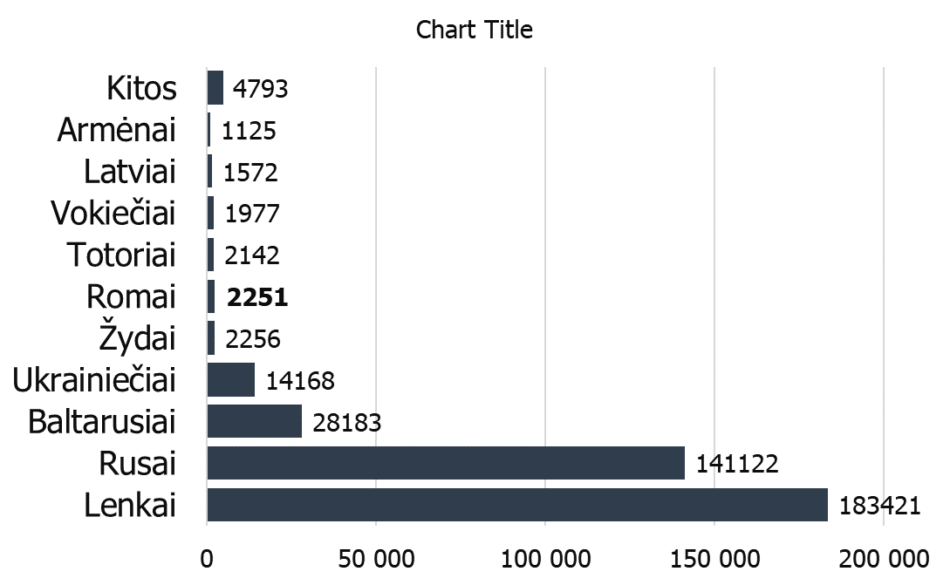

1 pav. Lietuvos gyventojų tautinė sudėtis. Gyventojų skaičius Lietuvoje pagal skaitlingiausias tautybės (išskyrus lietuvius) 2021 m. sausio 1 d.
Duomenų šaltinis: Lietuvos statistikos departamentas. Skaičiavimai autoriaus.

2. Gyventojų sudėtis pagal lytį ir amžių
Lytis
Tiek tarp lietuvių, tiek tarp romų didesnę dalį gyventojų populiacijos sudarė moterys. Vyrų ir moterų dalis procentais tarp Lietuvoje gyvenančių romų ir lietuvių statistiškai reikšmingai 2021 m. nesiskyrė (2 pav.).
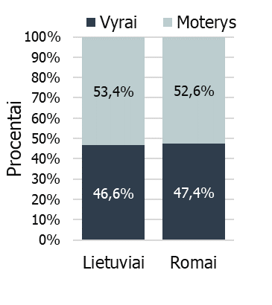
2 pav. Lietuvių ir romų tautybės gyventojų sudėtis pagal lytį Lietuvoje 2021 m. sausio 1 d.
Duomenų šaltinis: Lietuvos statistikos departamentas. Skaičiavimai autoriaus.

Amžius
Romų gyventojų struktūra pasižymi išskirtinėmis savybėmis, tiek palyginus su lietuvių, tiek su kitų tautinių bendrijų demografine struktūra. Romų populiacijos Lietuvoje demografinei struktūrai būdinga santykinai didelė jauno amžiaus gyventojų dalis ir santykinai maža vyresnio amžiaus gyventojų dalis (ypač palyginus su lietuvių tautybės gyventojais). Informacija apie Lietuvos gyventojų pasiskirstymą pagal amžiaus grupes ir tautybę pateikiama 3, 4 ir 5 pav.

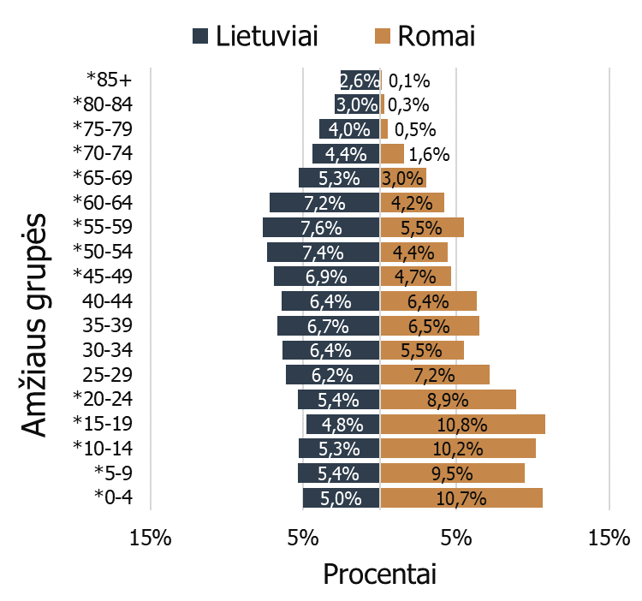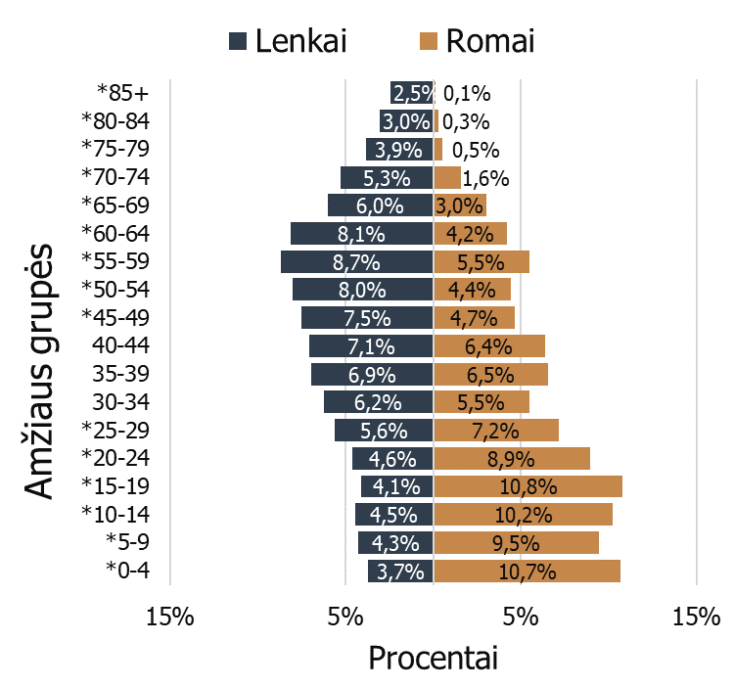
3 pav. Lietuvių, romų ir lenkų amžiaus struktūra procentais Lietuvoje 2021 m. sausio 1 d.
Duomenų šaltinis: Lietuvos statistikos departamentas. Skaičiavimai autoriaus. Statistiškai reikšmingi skirtumai tarp tautybių (%) skirtingose amžiaus grupėse pažymėti žvaigždute* (p<0,001).

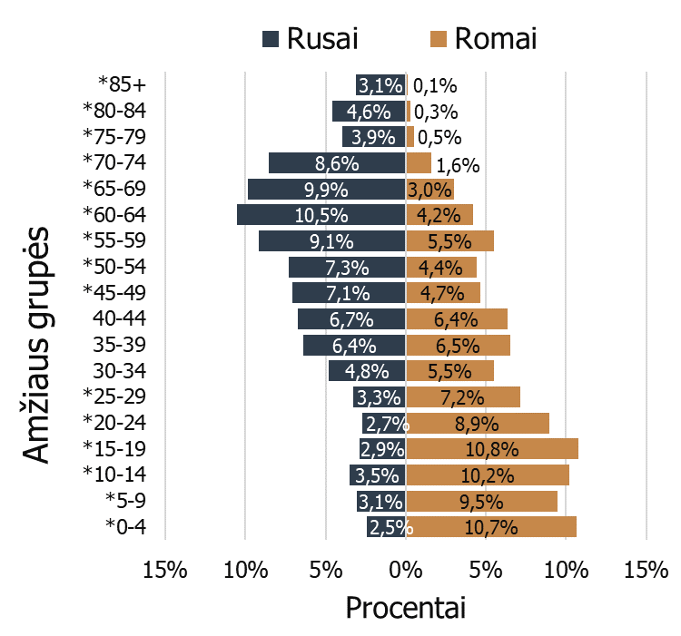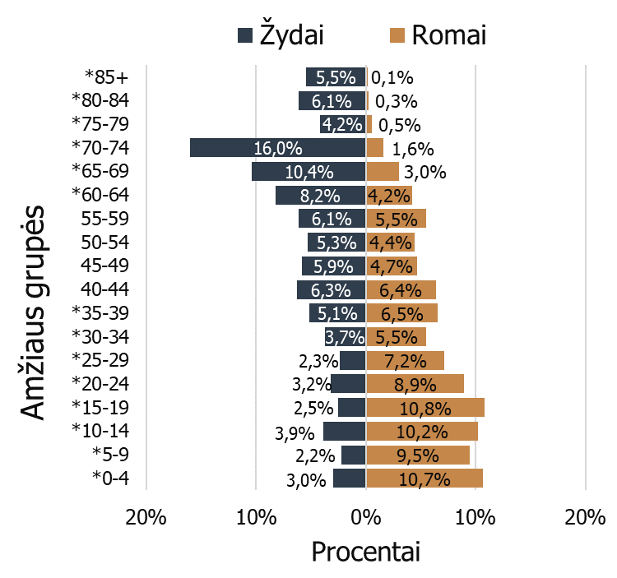
4 pav. Rusų, romų ir žydų amžiaus struktūra procentais Lietuvoje 2021 m. sausio 1 d.
Duomenų šaltinis: Lietuvos statistikos departamentas. Skaičiavimai autoriaus. Statistiškai reikšmingi skirtumai tarp tautybių (%) skirtingose amžiaus grupėse pažymėti žvaigždute* (p<0,001).

Lietuviai Romai
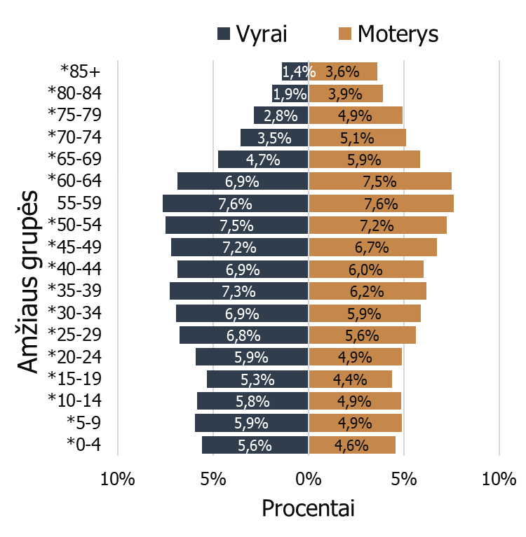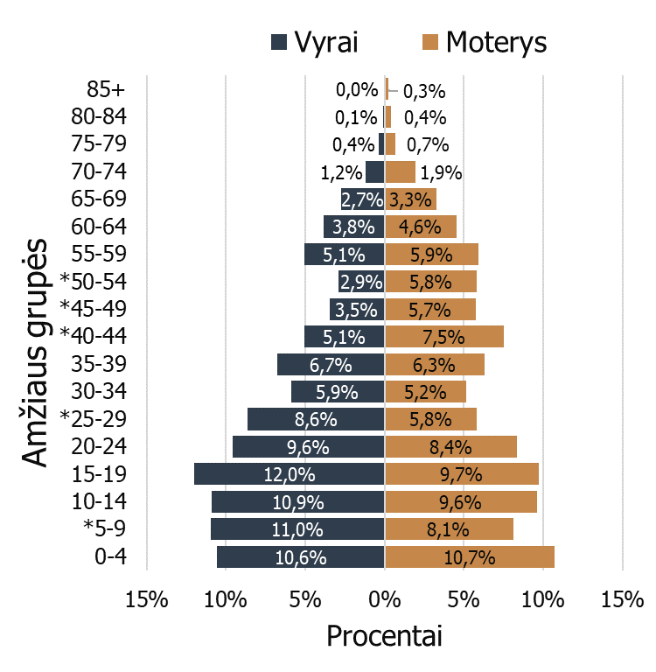
5 pav. Lietuvių ir romų tautybės gyventojų demografinės piramidės pagal lytį ir amžių Lietuvoje 2021 m. sausio 1 d.
Duomenų šaltinis: Lietuvos statistikos departamentas. Skaičiavimai autoriaus. Statistiškai reikšmingi skirtumai tarp vyrų ir moterų (%) skirtingose amžiaus grupėse pažymėti žvaigždute* (p<0,001).

Romų populiacija Lietuvoje nuo 2011 iki 2021 metų išaugo nuo 2115 iki 2251 gyventojų. Romų amžiaus struktūra pagal lytį absoliučiais skaičiais Lietuvoje remiantis 2011 ir 2021 metų surašymų duomenimis pateikta 2 priede.

3. Romai ir lietuviai pagal gimimo vietą ir gyvenamąją vietą
Didesnė romų populiaciją gyveno miestuose palyginus su kaimiškomis vietovėmis (apie 78 proc.). Apie ketvirtadalį visos Lietuvos romų tautybės gyventojų gyveno Vilniaus miesto savivaldybėje. Taip pat didelės (sudarančios virš 5 proc. visos romų populiacijos) romų bendruomenės gyveno Kauno miesto, Panevėžio miesto, Jonavos raj., Vilkaviškio raj., Klaipėdos m., Šiaulių raj., Anykščių raj., Marijampolės, Šiaulių m., Ukmergės raj., Šalčininkų raj. savivaldybėse. Kitose savivaldybėse romų populiacija buvo pasiskirsčiusi gana tolygiai ir kiekvienoje iš jų neviršijo daugiau negu 3 proc. visos romų populiacijos Lietuvoje. Informacija apie romų ir lietuvių tautybės gyventojų pasiskirstymą pagal gimimo vietos, gyvenamosios vietos kategorijas ir savivaldybes Lietuvoje 2021 m. sausio 1 d. pateikiama 6 ir 7 pav.
Gimimo vieta Gyvenamoji vieta
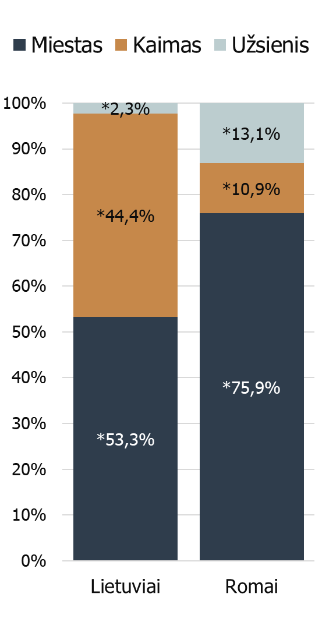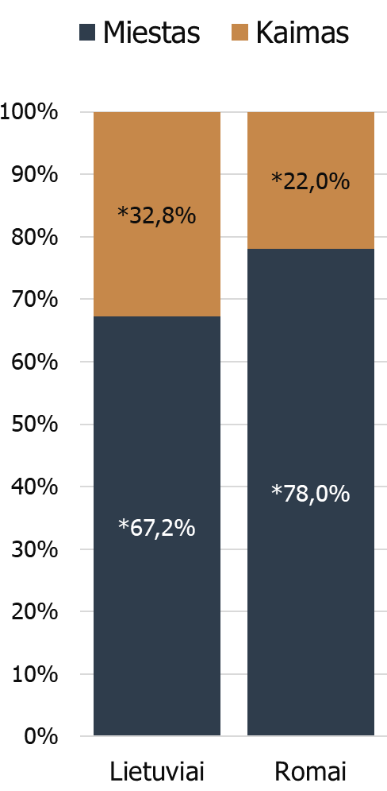
6 pav. Lietuvių ir romų tautybės gyventojų dalis pagal gimimo vietos ir gyvenamosios vietos kategorijas Lietuvoje 2021 m. sausio 1 d.

Duomenų šaltinis: Lietuvos statistikos departamentas. Skaičiavimai autoriaus. Statistiškai reikšmingi skirtumai tarp lietuvių ir romų dalies (%) skirtingose gimimo vietos ir gyvenamosios vietos kategorijose pažymėti žvaigždute* (p<0,001).

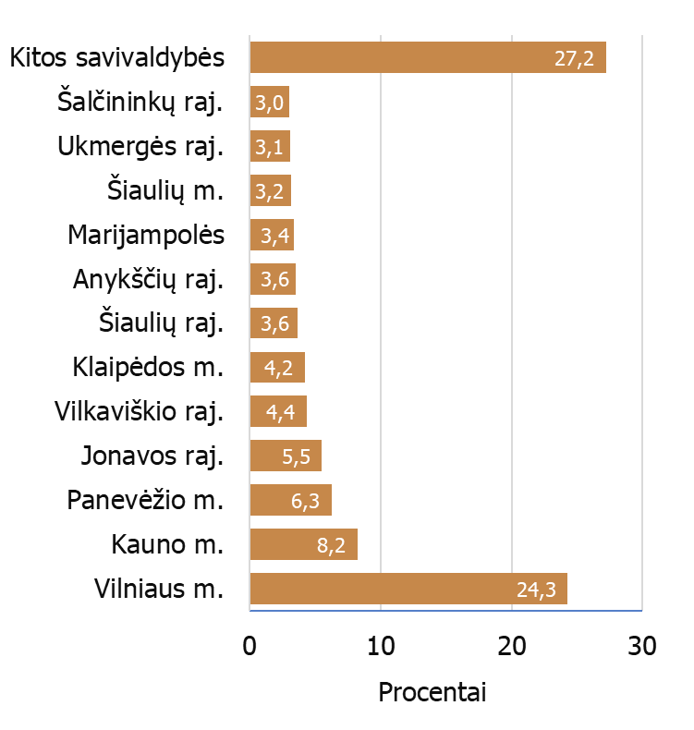
7 pav. Romų tautybės gyventojai pagal gyvenamąją vietą Lietuvos savivaldybėse
Duomenų šaltinis: Lietuvos statistikos departamentas. Skaičiavimai autoriaus.

Romų tautybės gyventojų pasiskirstymas Lietuvos savivaldybėse pagal gyvenamąją vietovę 2021 m. pateiktas 3 priede. Romų tautybės gyventojų pasiskirstymas pagal pilietybę Lietuvoje 2021 m. pateiktas 4 priede.

4. Romai ir lietuviai pagal santuokinį statusą
Remiantis Lietuvos gyventojų surašymo metodika teisinė santuokinė padėtis – asmens statusas, nusakantis santykį su santuokos institutu. Galimi statusai: niekada negyvenęs santuokoje, susituokęs, našlys, išsituokęs. Atsižvelgiant į Jungtinių Tautų Europos ekonominės komisijos ir Eurostato rekomendacijas dėl 2020 metų gyventojų ir būstų surašymų, santuokinės padėties pateikiama 15 metų ir vyresnių gyventojų (LSD 2020).

Lietuvos gyventojų surašymo rezultatai rodo, kad daugiau negu pusė romų tautybės vyrų ir moterų gyvena nesusituokę. Santuokoje gyveną tik 13,3 proc. romų vyrų ir tiek pat romių moterų. Išsami informacija apie romų ir lietuvių tautybės gyventojų santuokinį statusą pateikta 8 pav.

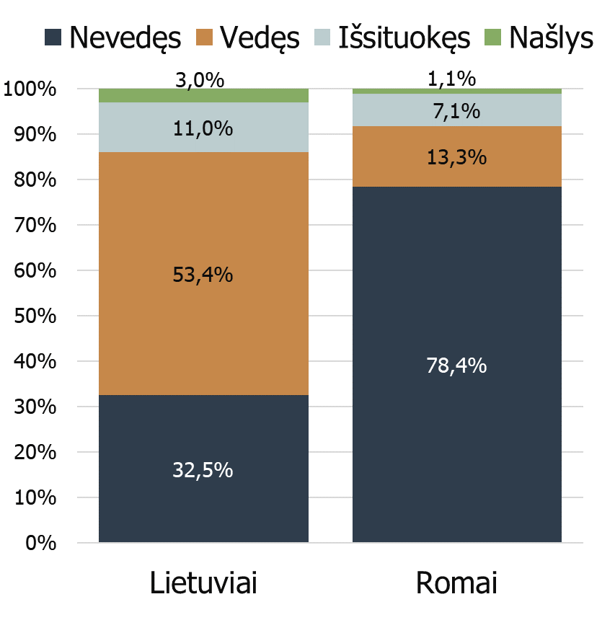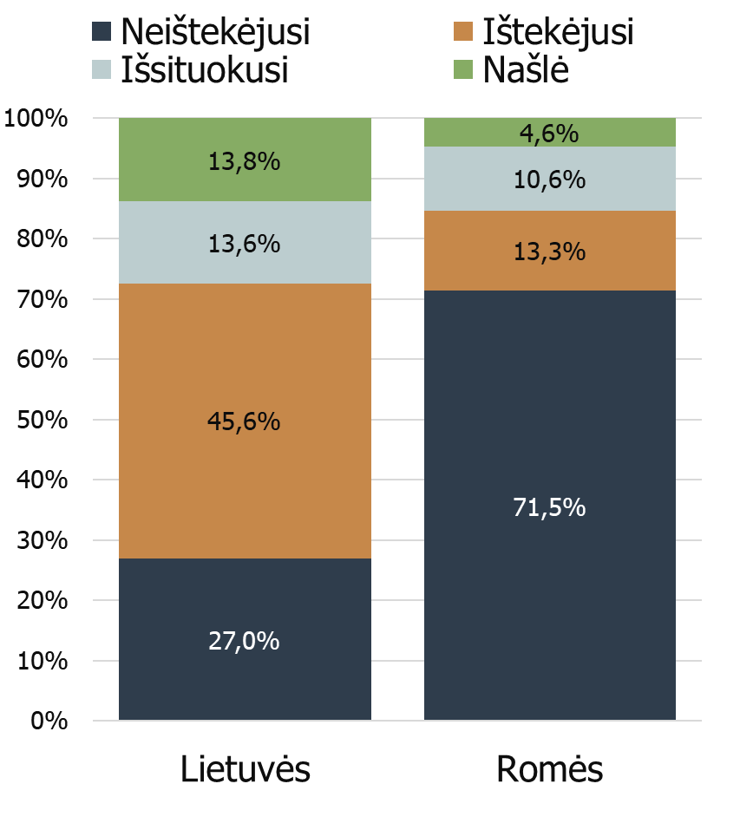
8 pav. Vyresnių nei 15 metų vyrų ir moterų santuokinis statusas, Lietuvoje 2021 m. sausio 1 d.
Duomenų šaltinis: Lietuvos statistikos departamentas. Skaičiavimai autoriaus. Skirtumai tarp lietuvių ir romų dalies (%) visose skirtingose santuokinio statuso kategorijose buvo statistiškai reikšmingi (p<0,001).

5. Romai ir lietuviai pagal išsilavinimą Lietuvoje
Gyventojų surašymo duomenyse pateikiamas 10 metų ir vyresnių asmenų įgytas aukščiausias išsilavinimas. Gyventojų išsilavinimo duomenys gauti ir Mokinių ir Studentų registrų (LSD 2020). Papildomai išsilavinimas gaunamas iš Pedagogų, Vidaus reikalų pareigūnų, Valstybės tarnautojų registrų, Užimtumo tarnybos informacinės sistemos. Jeigu asmeniui nustatoma keli įgyti išsilavinimai, imamas aukščiausias įgytas išsilavinimas (LSD 2020).

9 pav. pateikiami romų ir lietuvių tautybės gyventojų išsilavinimo rodikliai pagal lytį. Surašymo rezultatai rodo, kad romų tautybės gyventojų išsilavinimo rodikliai yra žemi. Tarp romų tautybės gyventojų beveik nėra asmenų įgijusių aukštąjį išsilavinimą, kai tarp lietuvių tautybės šis rodiklis siekia 20,3 proc., o tarp moterų 28,0 proc. Be to, tarp romų tautybės gyventojų daugiau negu 70 proc. gyventojų turi žemesnį nei vidurinį išsilavinimą.

Papildoma informacija apie romų tautybės išsilavinimo rodiklius pateikiama prieduose. Gyventojų išsilavinimo kategorijų grupavimas pateiktas 5 priede. Romų ir lietuvių tautybės gyventojų (vyresnių nei 10 metų) pasiskirstymas pagal išsilavinimo kategorijas 2021 m. pateiktas 6 priede. Romų tautybės gyventojų (vyresnių nei 10 metų) pasiskirstymas pagal išsilavinimo kategorijų grupes ir lytį 2021 m. pateiktas 7 priede. Romų tautybės gyventojų (vyresnių nei 10 metų) pasiskirstymas pagal išsilavinimo kategorijų grupes ir gyvenamąją vietovę 2021 m. pateiktas 8 priede.

Vyrai Moterys
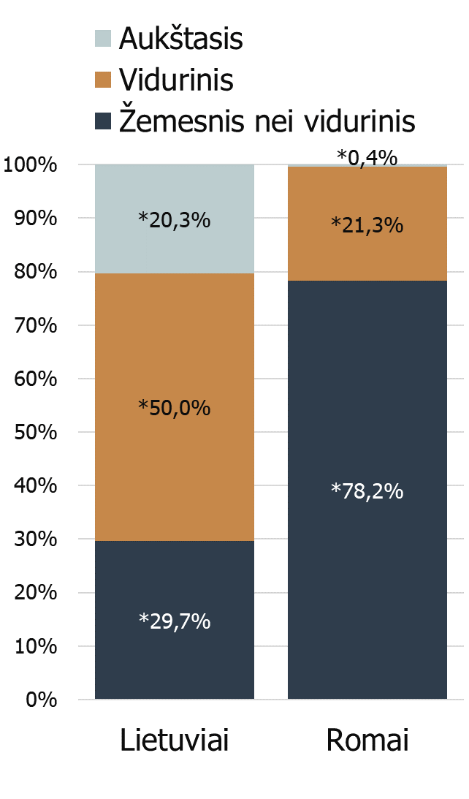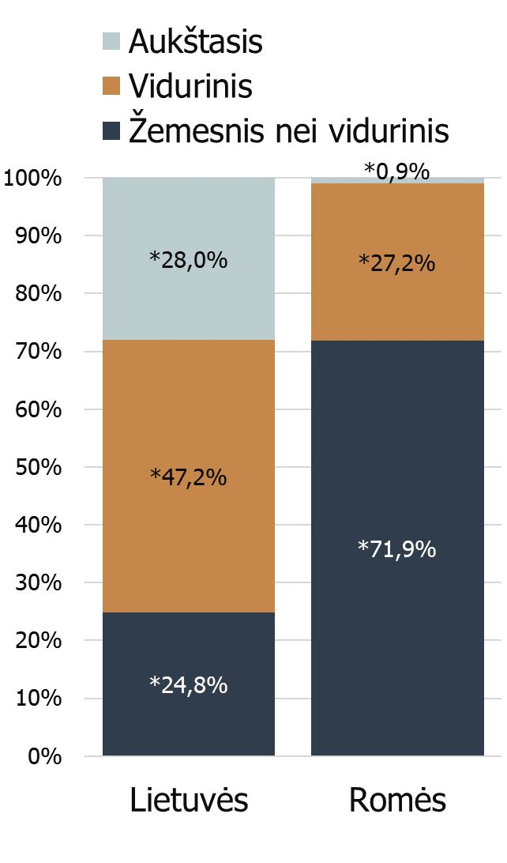
9 pav. Vyrų ir moterų išsilavinimas, Lietuvoje 2021 m. sausio 1 d.
Duomenų šaltinis: Lietuvos statistikos departamentas. Skaičiavimai autoriaus. Statistiškai reikšmingi skirtumai tarp lietuvių ir romų dalies (%) skirtingose išsilavinimo kategorijose pažymėti žvaigždute* (p<0,001).

6. Romai ir lietuviai pagal ekonominio aktyvumo statusą
Gyventojų ekonominės charakteristikos, tarp jų ir dabartinis ekonominio aktyvumo statusas, surašymo metu formuojamos remiantis „Sodros“, Užimtumo tarnybos, Neįgalumo ir darbingumo nustatymo tarnybos, Paraiškų priėmimo informacinių sistemų, Mokesčių mokėtojų, Ūkinių gyvūnų, Studentų, Mokinių ir Valstybės tarnautojų registrų duomenimis (LSD 2020). 2021 m. gyventojų surašymo duomenys rodo, kad užimti romų tautybės gyventojai (dirbantys) sudarė 4,9 proc. (110 gyv.) visų romų tautybės gyventojų ir 7 proc. 15 metų ir vyresnių romų tautybės gyventojų (10 pav.). Romų tautybės gyventojų nedarbo lygis siekė 85,1 proc. Nedirbo 626 gyv. iš 736 darbo jėgai priskiriamų asmenų.

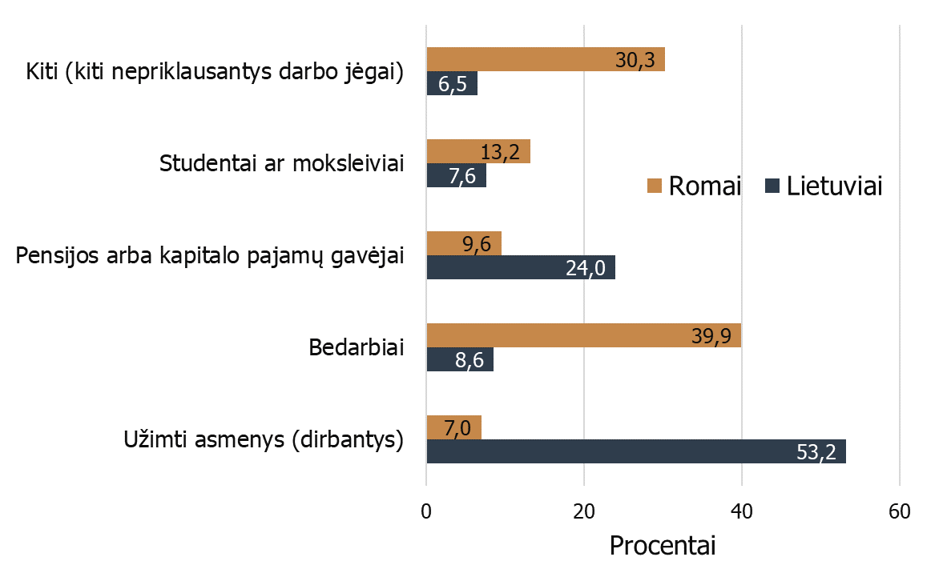

10 pav. Romai ir lietuviai pagal ekonominio aktyvumo statusą Lietuvoje 2021 m. sausio 1 d. (15 metų ir vyresni gyventojai)
Duomenų šaltinis: Lietuvos statistikos departamentas. Skaičiavimai autoriaus.

7. Romų ir lietuvių tautybės moterys pagal pagimdytų vaikų skaičių
Lietuvos gyventojų surašymo rezultatai rodo, kad tarp romų tautybės moterų, kurios yra gimdžiusios bent vieną vaiką, vidutinis pagimdytų vaikų skaičius siekė 3,23, o tarp lietuvių tautybės moterų – 2,00 vaiko. Be to, tarp romų tautybės moterų daugiau moterų, kurios susilaukė 3 ir daugiau vaikų, palyginus su lietuvių tautybės moterimis (11 pav.)

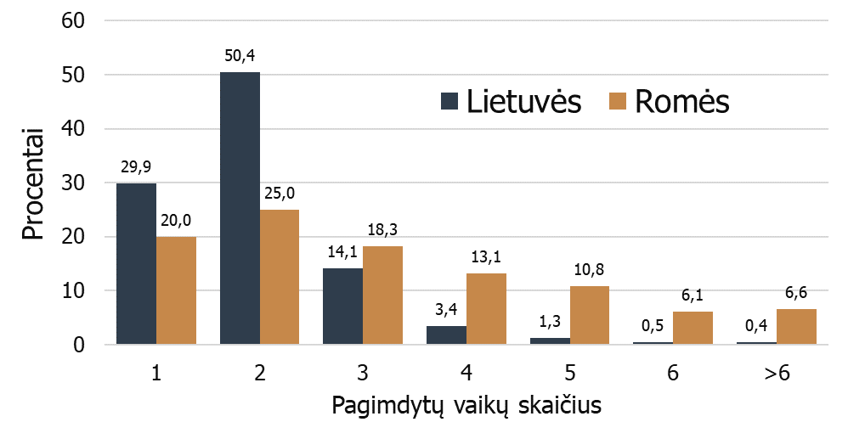
11 pav. Visų vaikus pagimdžiusių lietuvių ir romų tautybės moterų pasiskirstymas, pagal pagimdytų vaikų skaičių, Lietuvoje 2021 m. sausio 1 d.
Duomenų šaltinis: Lietuvos statistikos departamentas. Skaičiavimai autoriaus.

8. Romai ir lietuviai pagal namų ūkių tipą
Remiantis Lietuvos Respublikos 2021 metų gyventojų ir būstų visuotinio surašymo metodika (LSD 2020), namų ūkio skirstomi į nešeiminius namų ūkius: vieno asmens ir keleto asmenų; šeiminius namų ūkius: sutuoktinių ir sugyventinių poros su ar be vaikų, vienas iš tėvų su vaikais. Informacija apie romus ir lietuvius pagal namų ūkių tipą Lietuvoje 2021 m. sausio 1 d. pateikiama 12 pav.
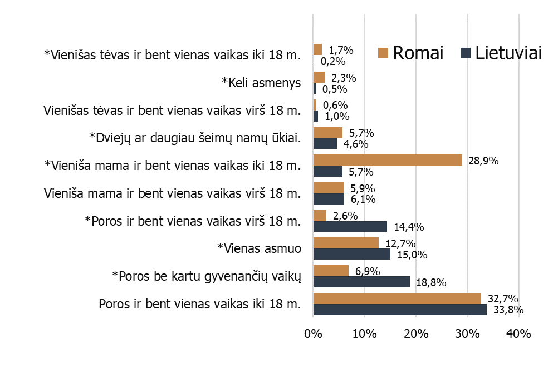
12 pav. Romai ir lietuviai pagal namų ūkių tipą kuriame gyveno, Lietuvoje 2021 m. sausio 1 d.
Duomenų šaltinis: Lietuvos statistikos departamentas. Skaičiavimai autoriaus. Statistiškai reikšmingi skirtumai tarp lietuvių ir romų dalies (%) skirtingose namų ūkių tipų kategorijose pažymėti žvaigždute* (p<0,001).

9. Patogumai romų ir lietuvių būstuose
Vienas iš rodiklių vertinant gyventojų gyvenimo kokybę ir gyvenimo sąlygas yra patogumai būste. Patogumai būste – tai vandens tiekimo sistema, tualetas su vandens nuleidimo sistema, vonios įrenginiai, centrinis šildymas. Remiantis Lietuvos Respublikos 2021 metų gyventojų ir būstų visuotinio surašymo metodika (LSD 2020), iš Nekilnojamojo turto registro duomenų formuojamas būstų duomenų rinkinys, į kurį atrenkami kaip atskiri nekilnojamojo turto objektai būstai, esantys gyvenamuosiuose pastatuose, ir gyvenamosios patalpos, kurių pagrindinė paskirtis – gyvenamoji. Į šį rinkinį patenka informaciją apie būsto patogumus. Informacija apie patogumus romų ir lietuvių būstuose Lietuvoje 2021 m. sausio 1 d. pateikiama 13 pav.
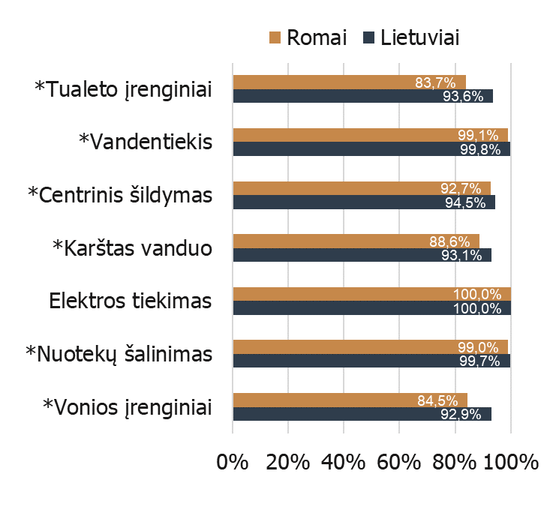
13 pav. Romai ir lietuviai pagal patogumus jų gyvenamuose būstuose, Lietuvoje 2021 m. sausio 1 d.
Duomenų šaltinis: Lietuvos statistikos departamentas. Skaičiavimai autoriaus. Statistiškai reikšmingi skirtumai tarp lietuvių ir romų dalies (%), turinčios patogumus savo būstuose, pažymėti žvaigždute* (p<0,001).

Romų tautybės gyventojų pasiskirstymas penkiose gausiausiai romų gyvenamose savivaldybėse, pagal tai, kokie patogumai buvo jų būstuose, Lietuvoje 2021 m. pateikta 9 priede.

Apibendrinimas ir išvados
- Remiantis Lietuvos gyventojų surašymo duomenimis Lietuvoje 2021 m. sausio 1 d. gyveno apie 2251 romų tautybės gyventojas ir tai sudarė apie 0,08 proc. visų Lietuvos gyventojų.
- Romų gyventojų struktūra pasižymi išskirtinėmis savybėmis, tiek palyginus su lietuvių, tiek su kitų tautinių bendrijų demografine struktūra. Romų populiacijos Lietuvoje demografinei struktūrai būdinga santykinai didelė jauno amžiaus gyventojų dalis ir santykinai maža vyresnio amžiaus gyventojų dalis (palyginus su lietuvių tautybės gyventojais).
- Didesnė romų populiaciją gyveno miestuose palyginus su kaimiškomis vietovėmis (apie 78 proc.). Apie ketvirtadalį visos Lietuvos romų tautybės gyventojų gyveno Vilniaus miesto savivaldybėje. Taip pat didelės (sudarančios virš 5 proc. visos romų populiacijos) romų bendruomenės gyveno Kauno ir Panevėžio miesto bei Jonavos raj. savivaldybėse.
- Romų populiacija Lietuvoje pasižymi specifinėmis socialinėmis ekonominėmis savybėmis: santykinai maža gyventojų dalimi, kuri turi vidurinį ar aukštąjį išsilavinimą, žemu ekonominiu aktyvumu.
- Romų šeimoms būdingas specifinis šeimos modelis. Romų tautybės moterys pagimdo daugiau vaikų, didesnis vidutinis pagimdytų vaikų skaičius, tenkantis vaikus gimdžiusiai moteriai. Santykinai daugiau romų tautybės gyventojų gyvena vienišos motinos su nepilnamečiais vaikais namų ūkiuose.
- Romų populiacija Lietuvoje pasižymi nepalankia socioekonomine struktūra, kuri indikuoja viešosios politikos sprendimų, tikslingai nukreiptų romų tautinės bendrijos socialinėms ir ekonominėms problemoms spręsti, poreikį.

Literatūra
- Čekanavičius, V., & Murauskas, G. (2006). Statistika ir jos taikymai I. Vilnius: TEV.
- Demografinių tyrimų ir ekspertizių centras, 2022. Gyventojų surašymo duomenų apie romų padėti Lietuvoje tyrimų metodologija. Vilnius: DTEC.
- LSD, Lietuvos statistikos departamento generalinio direktoriaus 2020 m. liepos 8 d. įsakymu Nr. DĮ-194 LIETUVOS RESPUBLIKOS 2021 METŲ GYVENTOJŲ IR BŪSTŲ VISUOTINIO SURAŠYMO METODIKA.
- Lietuvos statistikos departamentas 2013. Lietuvos Respublikos 2011 metų gyventojų ir būstų surašymo rezultatai.

Šaltiniai
- Lietuvos statistikos departamento 2021 m. Lietuvos gyventojų surašymo individualaus lygmens duomenys.

Padėka
Ataskaitos autorius dėkoja Lietuvos statistikos departamento darbuotojams už suteiktą galimybę naudoti individualaus lygmens gyventojų surašymo duomenis ir vertingas konsultacijas atliekant skaičiavimus. Taip pat nuoširdi padėka reiškiama Makso Planko demografinių tyrimų instituto mokslo darbuotojui dr. Domantui Jasilionui iš konsultacijas dirbant su surašymo duomenimis.

Priedai
1 priedas. Individualaus lygmens 2021 m. gyventojų surašymo anonimizuoti (be tiesioginio atpažinimo) įrašai pagal kintamuosius ir jų kategorijas

Gyventojų surašymo kintamieji ir jų kategorijos:
- Gimimo metai:
Keturženklis skaičius
- Gimimo mėnuo:
Dviženklis skaičius
- Lytis:
Vyras: 1
Moteris: 2
- Gimimo vieta:
Lietuva, miestas: 1
Lietuva, kaimas: 2
Kita šalis: 3
- Gyvenamoji vieta (miestas / kaimas):
Miestas: 1
Kaimas: 2
- Gyvenamoji vieta – savivaldybė:
60 savivaldybių, originalūs kodai
- Santuokinė padėtis:
Visi originalūs surašyme taikyti kodai
- Pirmos santuokos įregistravimo metai:
Keturženklis skaičius
Niekada nevedęs/netekėjusi: 99
Nežinoma: 9999
- Pilietybė:
Visi originalūs kodai pagal taikomą klasifikatorių
Nežinoma: 9999
- Tautybė:
Visi originalūs kodai pagal taikomą klasifikatorių
Nežinoma: 9999
- Aukščiausias įgytas išsilavinimas:
Visi originalūs surašyme taikyti kodai
Nežinoma: 9999
- Užimtumo statusas:
Visi originalūs surašyme taikyti kodai
Nežinoma: 9999
- Dabartinio aktyvumo statusas:
Visi originalūs surašyme taikyti kodai
Nežinoma: 9999
- Profesija (užimtiems gyventojams):
Dviženklis, triženklis ar keturženklis kodas kiekvienai profesijai pagal taikomą klasifikatorių (ISCO-08)
Nežinoma / nenurodyta - 9999
- Gimtoji kalba (statistinio tyrimo informacija):
Visi originalūs kodai pagal taikomą klasifikatorių
Nežinoma: 9999
- Pagimdytų vaikų skaičius (15 m. ir vyresnėms moterims):
Vienaženklis arba dviženklis skaičius
Nežinoma: 9999
- Pirmo vaiko gimimo metai:
Keturženklis skaičius
Nežinoma: 9999
- Darbovietės ekonominės veiklos rūšis (sekcija pagal EVRK)
Visi originalūs kodai pagal taikomą klasifikatorių (EVRK)
Nežinoma: 9999
- Asmens statusas asmeniniame namų ūkyje
Visi originalūs surašyme taikyti kodai
Įprastinių būstų kintamieji ir jų kategorijos
- Šildymo tipas
Visi originalūs surašyme taikyti kodai
- Vandentiekis
Visi originalūs surašyme taikyti kodai
- Tualeto įrenginiai
Visi originalūs surašyme taikyti kodai
- Vonios įrenginiai
Visi originalūs surašyme taikyti kodai
- Nuotekų šalinimas
Visi originalūs surašyme taikyti kodai
- Elektros tiekimas
Visi originalūs surašyme taikyti kodai
- Karštas vanduo
Visi originalūs surašyme taikyti kodai

2 priedas. Romų amžiaus struktūra pagal lytį absoliučiais skaičiais Lietuvoje remiantis 2011 ir 2021 metų surašymų duomenimis.

Amžiaus grupė | Iš viso | 0–9 | 10–19 | 20–29 | 30–39 | 40–49 | 50–59 | 60–69 | 70+
2011 metų surašymo duomenys
Vyrai | 1014 | 225 | 312 | 150 | 96 | 74 | 102 | 41 | 14
Moterys | 1101 | 221 | 287 | 151 | 136 | 104 | 120 | 45 | 37
2021 metų surašymo duomenys
Vyrai | 1067 | 230 | 244 | 194 | 135 | 91 | 85 | 70 | 18
Moterys | 1184 | 223 | 229 | 168 | 136 | 157 | 139 | 93 | 39

Duomenų šaltiniai: Lietuvos statistikos departamentas (2021 m. surašymas) ir Lietuvos statistikos departamentas 2013 (2011 m. surašymas). Skaičiavimai autoriaus.
3 priedas. Romų tautybės gyventojų pasiskirstymas Lietuvos savivaldybėse pagal gyvenamąją vietovę 2021 m.
Savivaldybė | Miestas | Kaimas | Iš viso
Alytaus miesto sav. | 14 | 0 | 14
Vilniaus miesto sav. | 547 | 0 | 547
Marijampolės sav. | 63 | 13 | 76
Kauno miesto sav. | 185 | 0 | 185
Klaipėdos miesto sav. | 95 | 0 | 95
Panevėžio miesto sav. | 141 | 0 | 141
Šiaulių miesto sav. | 72 | 0 | 72
Visagino sav. | 60 | 0 | 60
Akmenės rajono sav. | 42 | 3 | 45
Anykščių rajono sav. | 41 | 39 | 80
Varėnos rajono sav. | 10 | 14 | 24
Vilkaviškio rajono sav. | 80 | 18 | 98
Vilniaus rajono sav. | 3 | 39 | 42
Jonavos rajono sav. | 55 | 69 | 124
Joniškio rajono sav. | 55 | 7 | 62
Kaišiadorių rajono sav. | 0 | 34 | 34
Kauno rajono sav. | 16 | 29 | 45
Kėdainių rajono sav. | 42 | 4 | 46
Mažeikių rajono sav. | 28 | 0 | 28
Panevėžio rajono sav. | 6 | 44 | 50
Prienų rajono sav. | 30 | 5 | 35
Ukmergės rajono sav. | 43 | 26 | 69
Šalčininkų rajono sav. | 42 | 26 | 68
Šiaulių rajono sav. | 30 | 52 | 82
Jurbarko rajono sav. | 8 | 19 | 27
Kitos savivaldybės | 48 | 54 | 102
Iš viso | 1756 | 495 | 2251

Duomenų šaltiniai: Lietuvos statistikos departamentas. Skaičiavimai autoriaus. N=2251.
Pastaba. Siekiant neatskleisti konfidencialių duomenų informacija pateikta tik toms savivaldybėms, kuriose gyvena ne mažiau kaip 20 romų tautybės asmenų. Informaciją apie romų tautybėse gyventojų skaičių minėtose savivaldybėse pateikta eilutėje “Kitos savivaldybės”.

4 priedas. Romų tautybės gyventojų pasiskirstymas pagal pilietybę Lietuvoje 2021 m.

Pilietybė | Asmenų skaičius | Proc.
Lietuvos | 2146 | 95,3%
Be pilietybės | 56 | 2,5%
Rusijos | 34 | 1,5%
Baltarusijos | 9 | 0,4%
Kita | 6 | 0,3%
Iš viso | 2251 | 100,0%

Duomenų šaltiniai: Lietuvos statistikos departamentas. Skaičiavimai autoriaus. N=2251.

5 priedas. Gyventojų išsilavinimo kategorijų grupavimas

Gyventojų išsilavinimo kategorijų grupė | Žemesnis nei vidurinis | Vidurinis | Aukštasis
Gyventojų išsilavinimo kategorijos | - Profesinio mokymo įstaiga po pradinės mokyklos, įgyjamas pagrindinis išsilavinimas su profesija  - Profesinio mokymo įstaiga po pradinės mokyklos, įgyjama tik profesija  - Pagrindinė mokykla, progimnazija  - Pradinė mokykla  - Nebaigta pradinė mokykla  - Profesinio mokymo įstaiga po pagrindinės mokyklos, įgyjama tik profesija | - Aukštesnioji mokykla  - Specialioji vidurinė mokykla (technikumas)  - Profesinio mokymo įstaiga po vidurinės mokyklos  - Vidurinė mokykla, gimnazija  - Profesinio mokymo įstaiga po pagrindinės mokyklos, įgyjamas vidurinis išsilavinimas su profesija | - Doktorantūra  - Universitetas (bakalauro studijos)  - Universitetas (magistrantūros ir jai prilyginamos studijos)  - Kolegija

6 priedas. Romų ir lietuvių tautybės gyventojų (vyresnių nei 10 metų) pasiskirstymas pagal išsilavinimo kategorijas 2021 m.
A) Lietuvių ir romų tautybės gyventojų (10 metų ir vyresnių) pasiskirstymas pagal išsilavinimo kategorijas 2021 m.
Išsilavinimo kategorija | Lietuvių | Romų
Nebaigta pradinė mokykla | 1,8% | 8,1%
Pradinė mokykla | 10,4% | 44,5%
Pagrindinė mokykla, progimnazija | 10,4% | 19,3%
Profesinio mokymo įstaiga po pradinės mokyklos, įgyjama tik profesija | 0,5% | 2,2%
Profesinio mokymo įstaiga po pradinės mokyklos, įgyjamas pagrindinis išsilavinimas su profesija | 0,6% | 1,8%
Profesinio mokymo įstaiga po pagrindinės mokyklos, įgyjama tik profesija | 2,3% | 1,8%
Profesinio mokymo įstaiga po pagrindinės mokyklos, įgyjamas vidurinis išsilavinimas su profesija | 6,6% | 2,1%
Vidurinė mokykla, gimnazija | 18,8% | 12,0%
Profesinio mokymo įstaiga po vidurinės mokyklos | 5,3% | 4,7%
Specialioji vidurinė mokykla (technikumas) | 11,2% | 0,9%
Aukštesnioji mokykla | 4,4% | 1,6%
Aukštasis išsilavinimas (universitetas, kolegija, doktorantūra) | 27,8% | 0,9%
Iš viso | 100,0% | 100,0%
N=2132049

B) Lietuvių ir romų tautybės gyventojų (10 metų ir vyresnių) pasiskirstymas pagal pagrindines išsilavinimo kategorijų grupes 2021 m.
Išsilavinimo kategorija | Lietuvių | Romų
Nebaigta pradinė mokykla | 1,8% | 8,1%
Pradinė mokykla | 10,8% | 46,8%
Pagrindinė mokykla, progimnazija | 13,2% | 23,0%
Vidurinė mokykla, gimnazija | 46,3% | 21,3%
Aukštasis | 27,8% | 0,9%
Iš viso | 100,0% | 100,0%
N=2132049

C) Lietuvių ir romų tautybės gyventojų (10-29 metų amžiaus) pasiskirstymas pagal išsilavinimo kategorijas 2021 m.
Išsilavinimo kategorija | Lietuvių |  | Romų
 | Amžiaus grupė, metais |  | Amžiaus grupė, metais
 | 10-19 | 20-29 | 10-19 | 20-29
Nebaigta pradinė mokykla | 13,5 | 0,1 | 20,1 | 2,2
Pradinė mokykla | 61,2 | 1,5 | 65,5 | 49,2
Pagrindinė mokykla, progimnazija | 17,6 | 8,2 | 12,9 | 20,7
Profesinio mokymo įstaiga po pradinės mokyklos, įgyjama tik profesija | 0,0 | 0,7 | 0,0 | 1,1
Profesinio mokymo įstaiga po pradinės mokyklos, įgyjamas pagrindinis išsilavinimas su profesija | 0,0 | 0,6 | 0,0 | 1,4
Profesinio mokymo įstaiga po pagrindinės mokyklos, įgyjama tik profesija | 0,0 | 2,0 | 0,0 | 2,2
Profesinio mokymo įstaiga po pagrindinės mokyklos, įgyjamas vidurinis išsilavinimas su profesija | 0,1 | 8,0 | 0,0 | 1,7
Vidurinė mokykla, gimnazija | 7,6 | 37,0 | 1,5 | 16,0
Profesinio mokymo įstaiga po vidurinės mokyklos | 0,0 | 6,3 | 0,0 | 4,1
Specialioji vidurinė mokykla (technikumas) | 0,0 | 0,0 | 0,0 | 0
Aukštesnioji mokykla | 0,0 | 0,0 | 0,0 | 0
Aukštasis išsilavinimas (universitetas, kolegija, doktorantūra) | 0,0 | 35,7 | 0,0 | 1,4
Iš viso | 100,0% | 100,0% | 100,0% | 100,0%

Duomenų šaltiniai: Lietuvos statistikos departamentas. Skaičiavimai autoriaus.
7 priedas. Romų tautybės gyventojų (vyresnių nei 10 metų) pasiskirstymas pagal išsilavinimo kategorijų grupes ir lytį 2021 m.

Išsilavinimo kategorijų grupės | Vyrai | Moterys
Žemesnis nei vidurinis | 80,9% | 75,1%
Vidurinis | 18,3% | 23,9%
Aukštasis | 0,8% | 0,9%

Duomenų šaltiniai: Lietuvos statistikos departamentas. Skaičiavimai autoriaus. N=1798

8 priedas. Romų tautybės gyventojų (vyresnių nei 10 metų) pasiskirstymas pagal išsilavinimo kategorijų grupes ir gyvenamąją vietovę 2021 m.

Išsilavinimo kategorija | Miestas | Kaimas
Žemesnis nei vidurinis | 78,3% | 76,0%
Vidurinis | 20,8% | 23,0%
Aukštasis | 0,9% | 1,0%

Duomenų šaltiniai: Lietuvos statistikos departamentas. Skaičiavimai autoriaus. N=1798

9 priedas. Romų tautybės gyventojų pasiskirstymas penkiose gausiausiai romų gyvenamose savivaldybėse, pagal tai, kokie patogumai buvo jų būstuose, Lietuvoje 2021 m.

Patogumai | Vilniaus m. | Kauno m. | Panevėžio m. | Vilkaviškio raj. | Jonavos raj.
Vonios įrenginiai | 97,8% | 100,0% | 98,6% | 93,9% | 95,2%
Nuotekų šalinimas | 100,0% | 100,0% | 100,0% | 99,0% | 99,2%
Elektros tiekimas | 100,0% | 100,0% | 100,0% | 100,0% | 100,0%
Karštas vanduo | 95,8% | 95,7% | 98,6% | 75,5% | 95,2%
Centrinis šildymas | 97,8% | 100,0% | 98,6% | 93,9% | 95,2%
Vandentiekis | 100,0% | 100,0% | 100,0% | 100,0% | 99,2%
Tualeto įrenginiai | 94,0% | 88,6% | 68,1% | 75,5% | 94,4%

Duomenų šaltiniai: Lietuvos statistikos departamentas. Skaičiavimai autoriaus. N=1095.

